
МИНОБРНАУКИ РОССИИ
Федеральное государственное бюджетное образовательное учреждение
высшего образования
«МИРЭА − Российский технологический университет»
РТУ МИРЭА
Институт информационных технологий (ИИТ)
Кафедра цифровой трансформации (ЦТ)

ОТЧЕТ ПО ПРАКТИЧЕСКОЙ РАБОТЕ № 4
по дисциплине «Разработка баз данных»

Студент группы ИНБО-01-17 | ИНБО-12-23. Албахтин И.В. | (подпись)
Ассистент | Брайловский А.В. | (подпись)

Москва 2025 г.

ПРАКТИЧЕСКАЯ РАБОТА №4. АНАЛИТИЧЕСКИЕ ЗАПРОСЫ: ОКОННЫЕ ФУНКЦИИ И ПОСТРОЕНИЕ СВОДНЫХ ТАБЛИЦ

Цель:
Целью данной практической работы является формирование у студентов углубленных навыков работы со сложными аналитическими запросами в СУБД PostgreSQL.
Постановка задачи:
Для выполнения практической работы необходимо последовательно выполнить четыре задачи, используя собственную базу данных. Все примеры в данном документе основаны на демонстрационной базе данных «Аптека», содержащей таблицы manufacturers (производители), medicines (лекарства) и sales (продажи).
Ваша задача — адаптировать каждую из поставленных задач к логической структуре и предметной области вашей базы данных. Приведенные ниже формулировки и последующие примеры кода служат шаблоном для понимания, какой тип аналитического запроса требуется составить.
Задание №1: использование ранжирующих функций
Для каждой основной «родительской» сущности в вашей БД (например, производитель, категория товара, автор) определить три наиболее значимых по некоторому числовому признаку дочерних сущности (например, три самых дорогих товара, три самые популярные книги по количеству продаж).
В результирующей таблице должны быть указаны идентификатор группы, идентификатор дочерней сущности, её числовой признак и ранг. Для расчёта ранга использовать функцию RANK() или DENSE_RANK().

Задание №2: использование агрегатных оконных функций
Для ключевой сущности, имеющей транзакции по времени (например, товар, услуга), рассчитать нарастающий итог (кумулятивную сумму) по некоторому показателю (например, объем продаж, количество заказов) с разбивкой по временным периодам (месяцам или годам).
Отчёт должен содержать идентификатор сущности (id/название/…), временной период, сумму за период и кумулятивную сумму.
Задание №3: использование функции смещения
Провести сравнительный анализ общих показателей по периодам.
Для каждого периода (например, месяца), начиная со второго, необходимо вывести общий показатель за текущий период и аналогичный показатель за предыдущий период в одной строке. Это позволит наглядно оценить динамику.
Необходимо использовать функцию LAG().
Задание №4: построение сводной таблицы
Создать сводный отчет, который агрегирует некоторый числовой показатель для основной сущности по категориям, представленным в виде столбцов.

ВЫПОЛНЕНИЕ ПРАКТИЧЕСКОЙ РАБОТЫ
Таблица 1. Таблица worker (Сотрудник)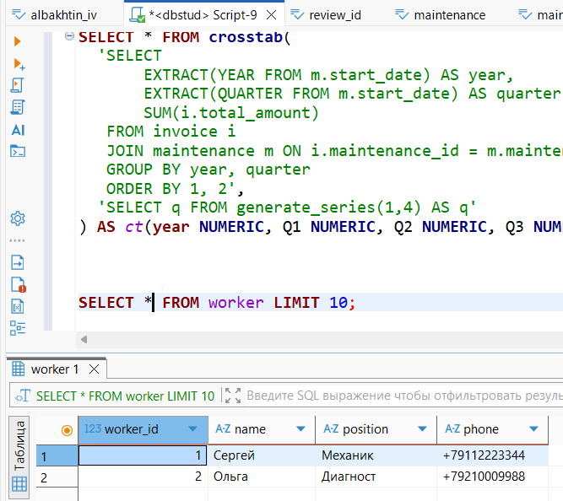

Таблица 2. Таблица maintenance (ТО)
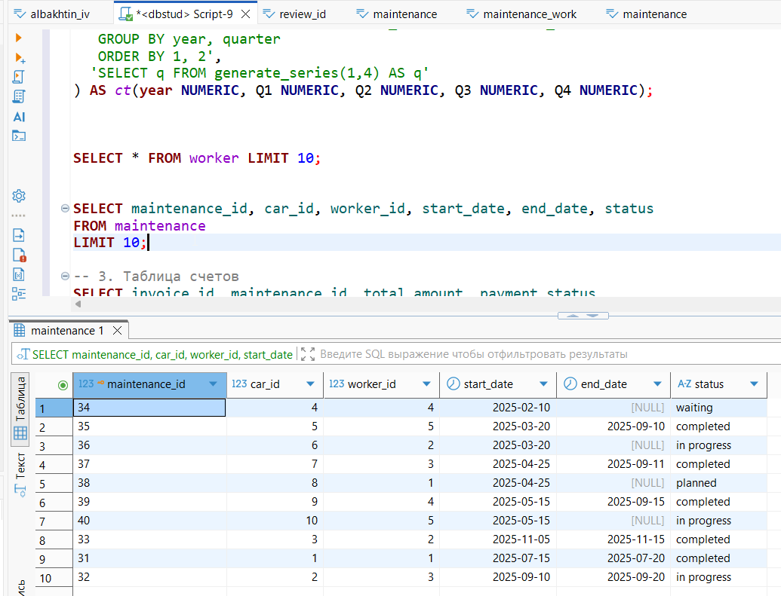

Таблица 3. Таблица invoice (счета)
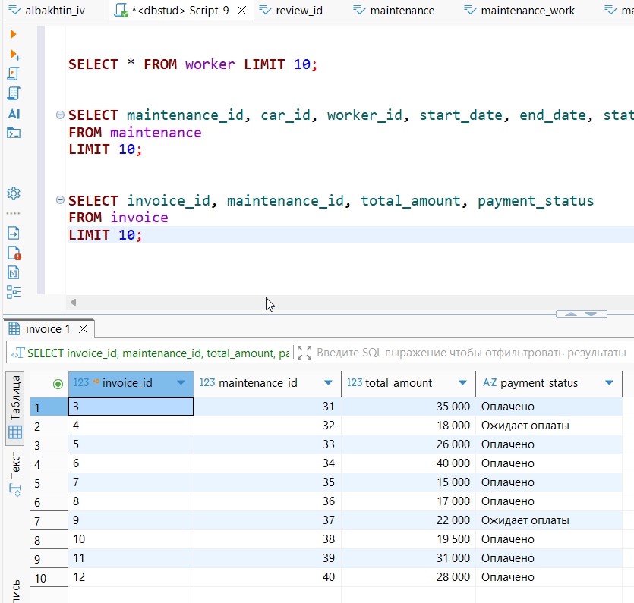

Задание 1. Создание модифицируемого представления
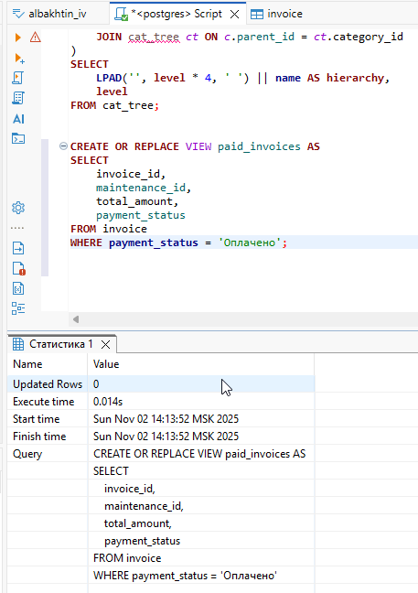
Рисунок 1 – Все оплаченные счета с фильтром payment_status = 'Оплачено' часть 1
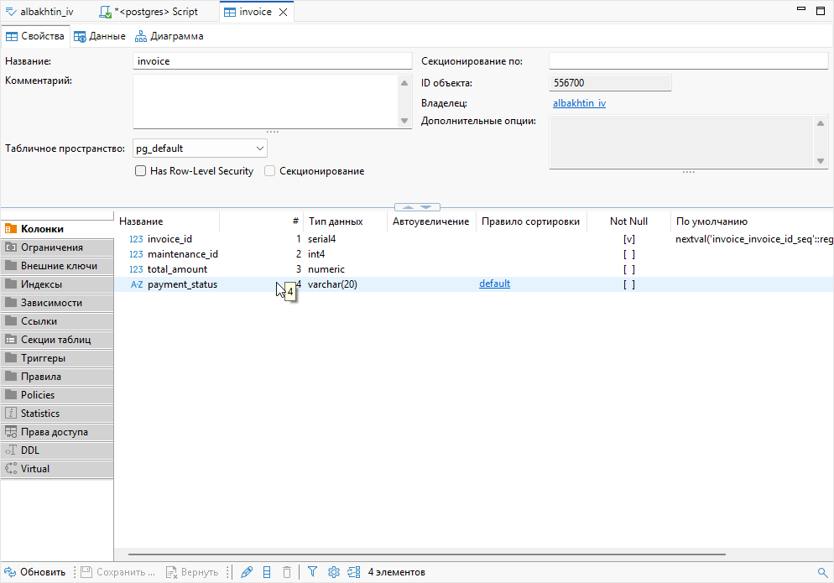
Рисунок 2 - Все оплаченные счета с фильтром payment_status = 'Оплачено' часть 2
Задание 2. Модификация данных через представление
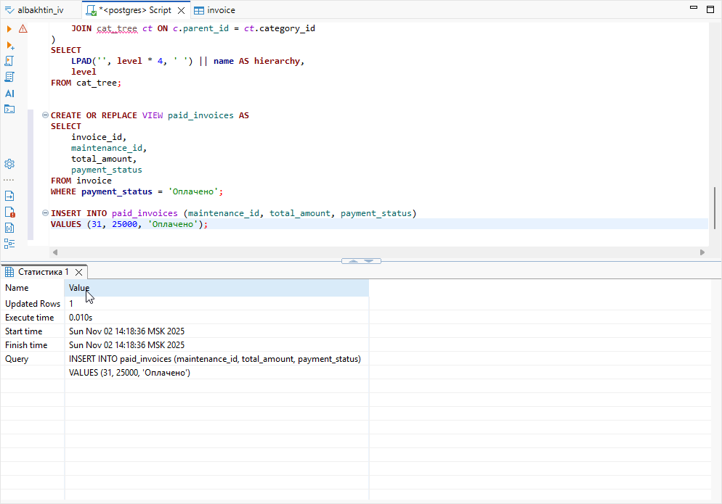
Рисунок 3 – Добавление новой записи через представление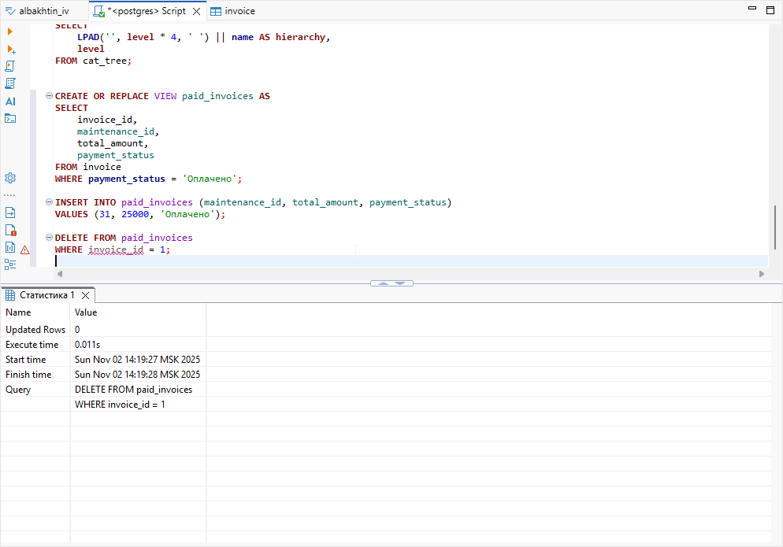
Рисунок 4 - Удаление записи через представление
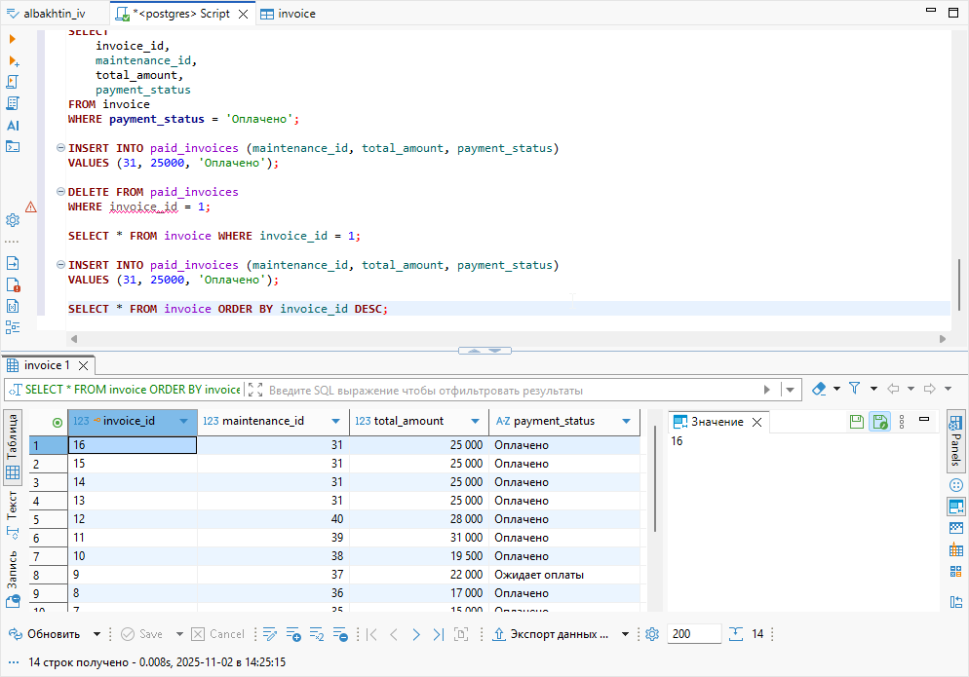
Рисунок 5 - Проверка
Задание 3. Создание немодифицируемого аналитического
представления
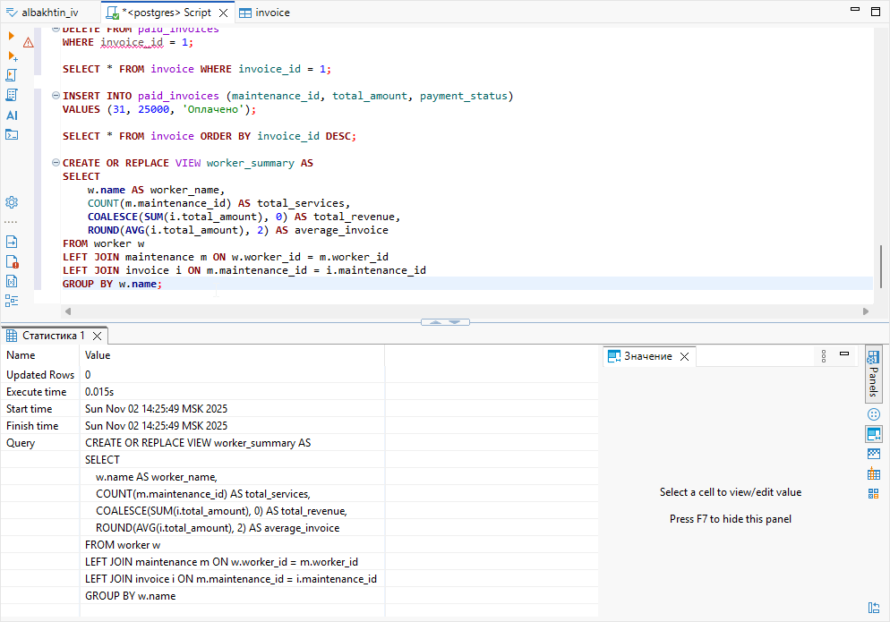
Рисунок 6 – Создание сводки по каждому сотруднику
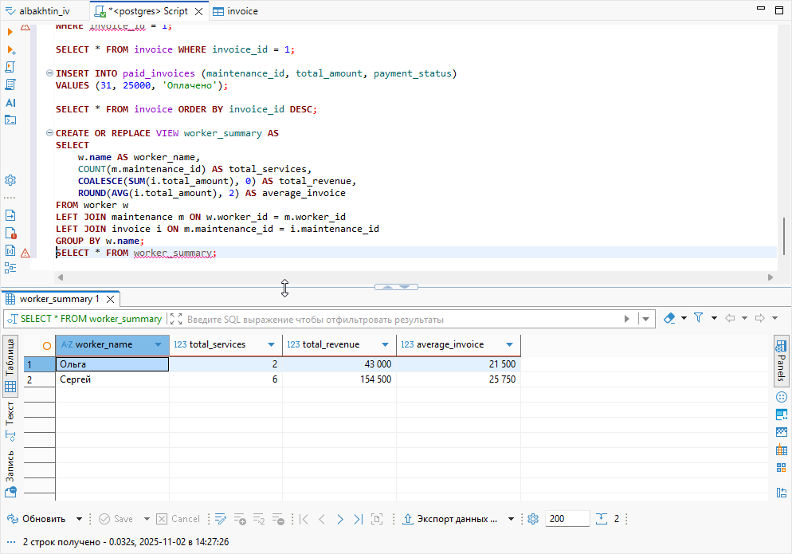
Рисунок 7 - Проверка
Задание 4. Использование аналитического представления в запросах
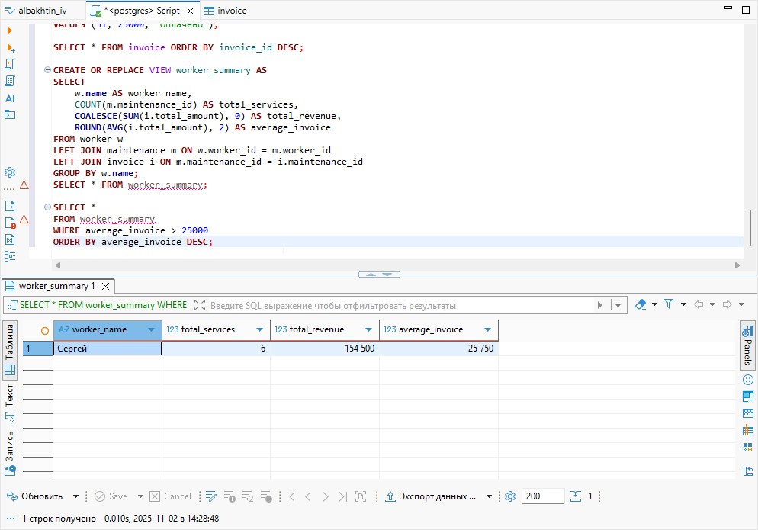
Рисунок 8 - Выведем всех работников, у которых
средний счёт больше 25 000

Задание 5. Создание и обновление материализованного
Представления
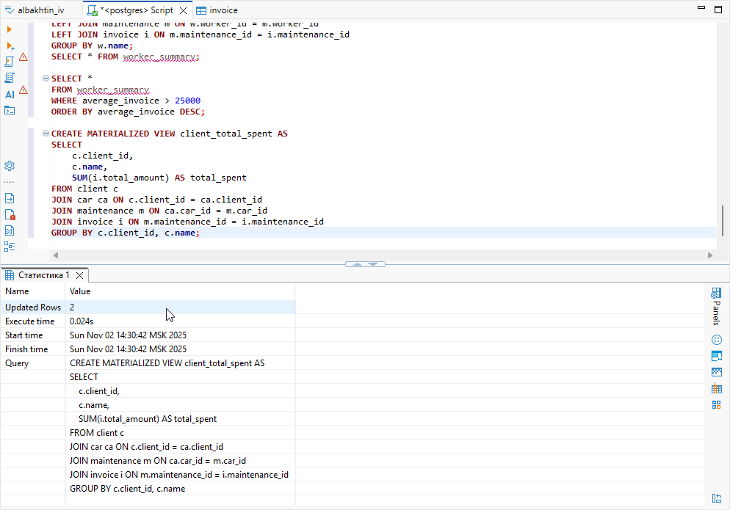
Рисунок 9 - Создадим быстрое сводное представление по клиентам: сколько они потратили на ТО
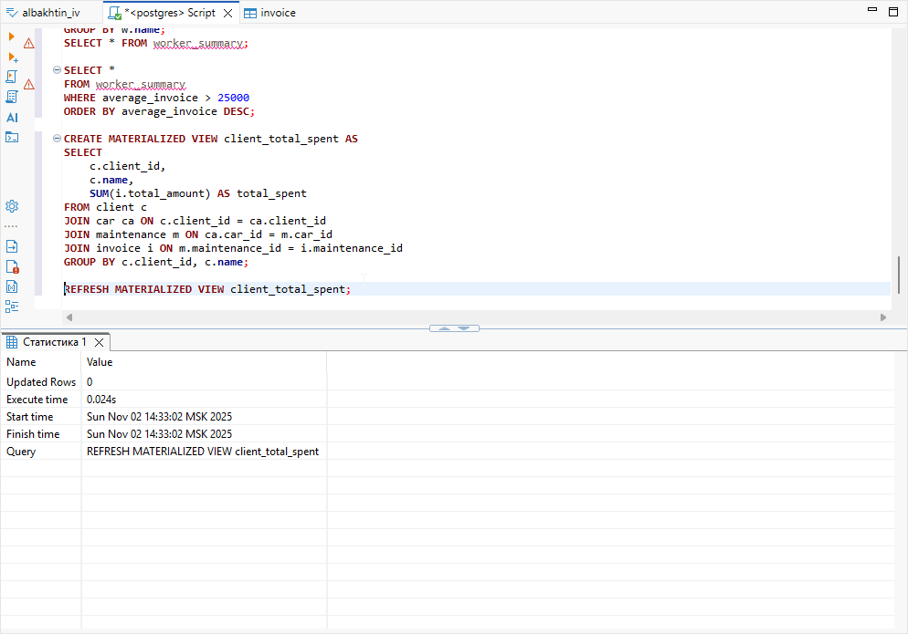
Рисунок 10 – Обновим данные
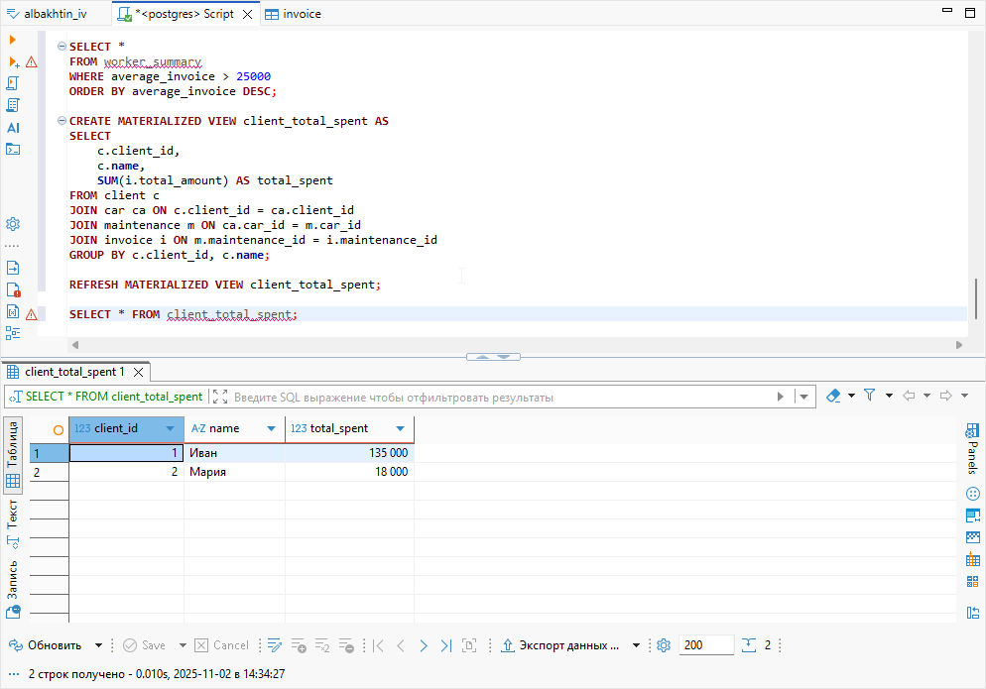
Рисунок 11 – Проверка
Задание 6. Разработка пользовательской функции для
аналитических вычислений
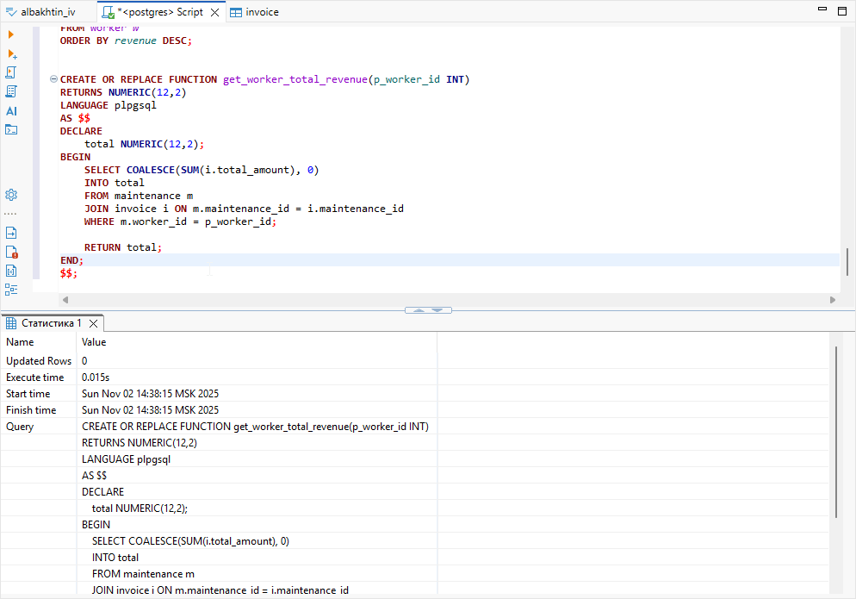
Рисунок 12 –Возвращаем общую сумму по конкретному работнику
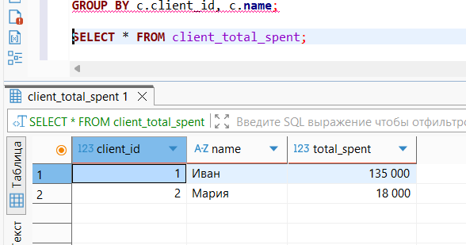
Рисунок 13 - Текущее состояние
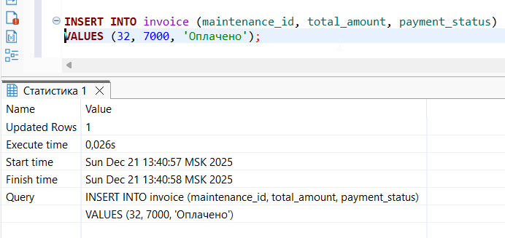
Рисунок 14 – Меняем исходные данные
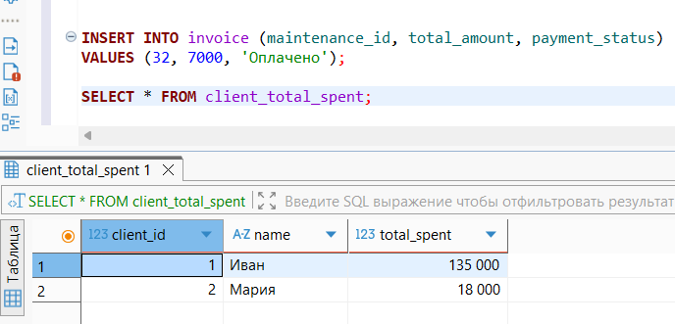
Рисунок 15 – Ничего не поменялось
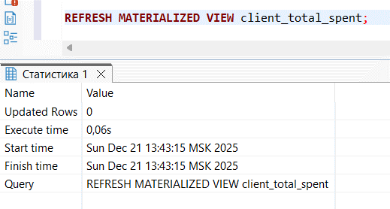
Рисунок 16 – Обновляем представление
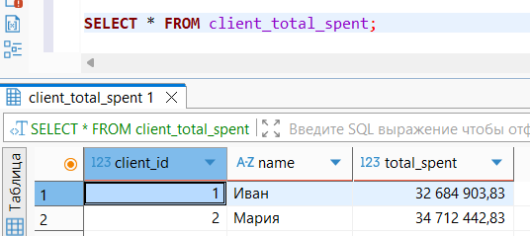
Рисунок 17 – После обновления (данные поменялись слишком сильно, так как переделываю я эту работу после всех последующих)
Задание 7. Разработка хранимой процедуры для выполнения
сложной операции
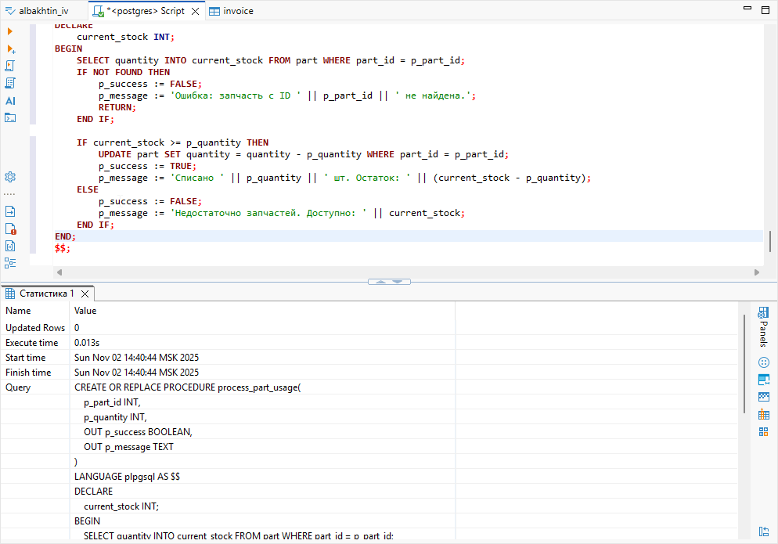
Рисунок 18 – Cписываем запас запчастей (part), если их хватает, и записывает в таблицу maintenance_work.
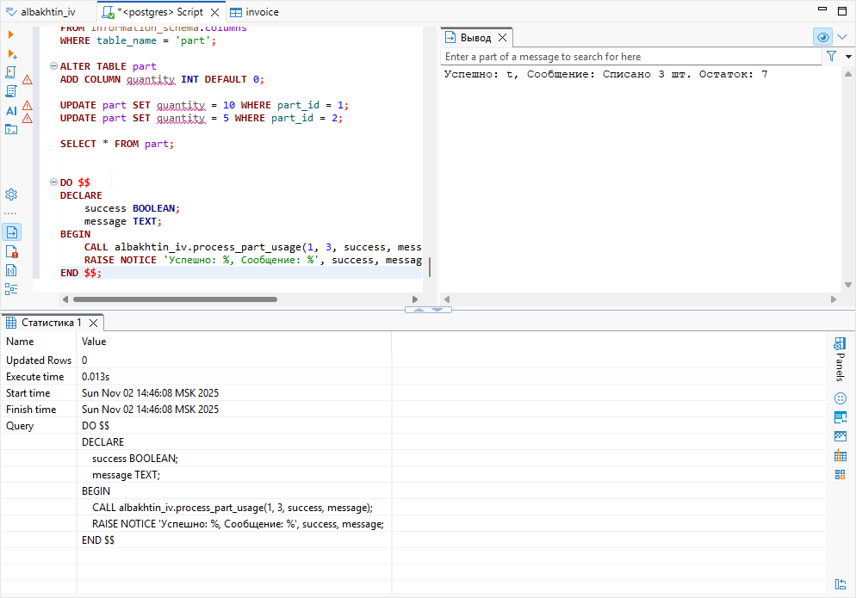
Рисунок 19 - Проверка
Задание 8: Демонстрация вызова хранимой процедуры
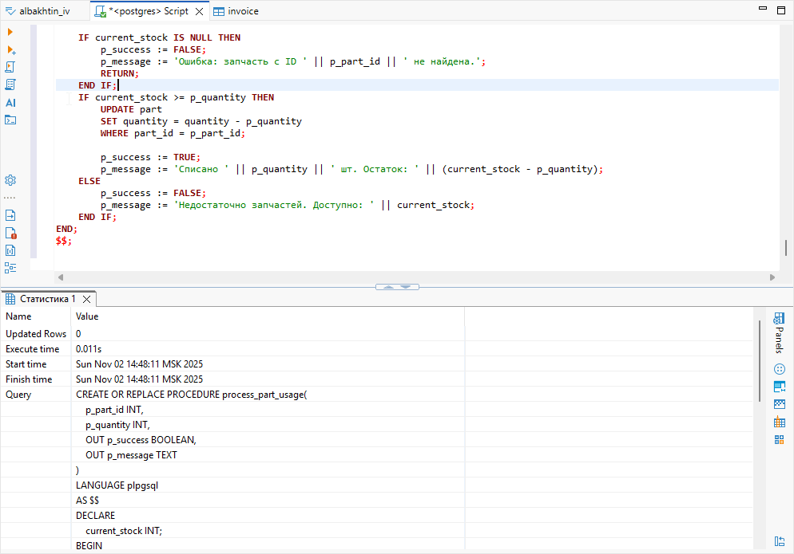
Рисунок 20 – Процедура списания запчастей со склада
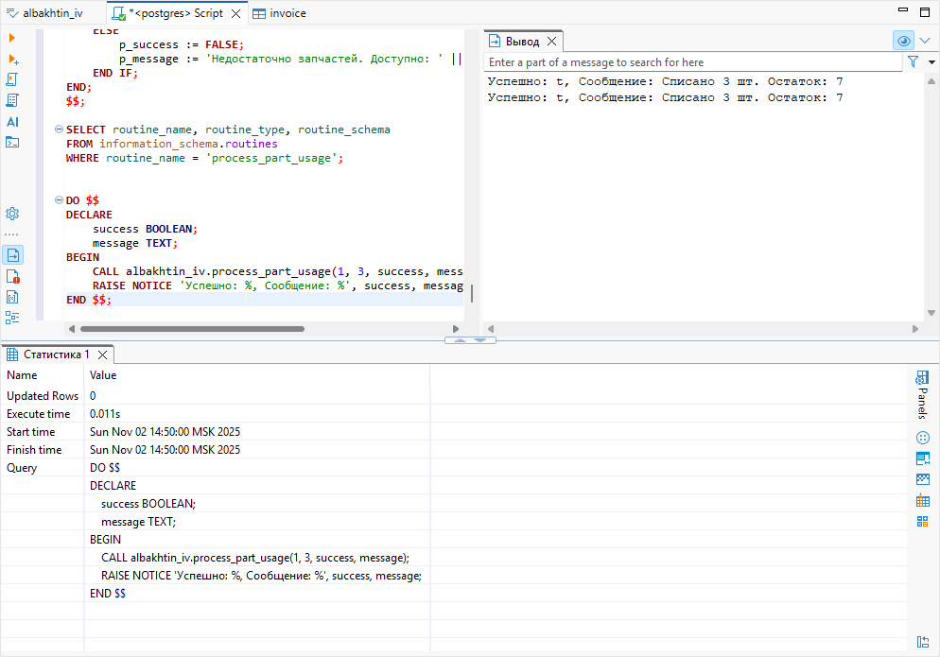
Рисунок 21 – Проверка
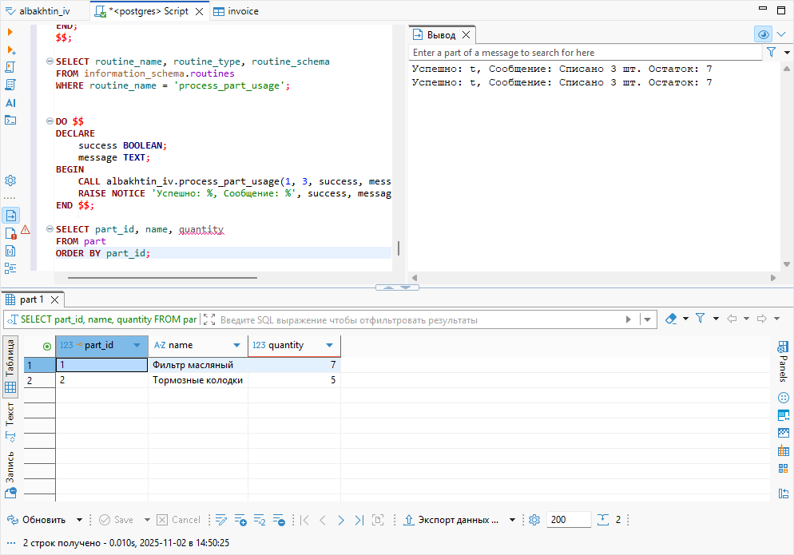
Рисунок 22 – Проверка остатков
ВЫВОД
В ходе выполнения работы была создана процедура process_part_usage, выполняющая автоматическое списание запчастей со склада. Процедура корректно обрабатывает случаи успешного списания, нехватки деталей и отсутствия запчасти. Работа подтверждает успешное применение процедур для автоматизации учёта в базе данных.

